Практическое занятие 10
Оценка классификатора и цена ошибок

1 Эксперимент
Цель — выбрать порог предупреждения о задержке по формализованной цене ошибок на validation и затем один раз проверить зафиксированное решение на test. Выбран порог 0,15; при учебных ценах 200 ₽ за FP и 2000 ₽ за FN он снизил стоимость тестовых ошибок относительно порога 0,5. Эти цены условны и не подтверждают реальный экономический эффект.
Использован тот же orders_dirty.csv и split_ids_06.csv, что в работе 9. Из 600 строк удалены один полный дубликат и одна конфликтная метка, осталось 598 заказов. Метка late=1 означает actual_minutes − promised_minutes > 15. Проверены уникальность ID, непересечение частей и полнота их объединения; исходный CSV не изменён.
Часть | Строк | Задержек | Доля задержек
train | 358 | 168 | 46,93%
validation | 120 | 56 | 46,67%
test | 120 | 56 | 46,67%

Доля test приведена только после финальной оценки. Разбиение 60/20/20 с random_state=42 сохранено. X: distance_km, queue_size, promised_minutes, zone, weather, created_at. courier_load отсутствует в предоставленных данных и исключён. order_id нужен для аудита, late — только y, actual_minutes — только контроль исторической метки. vehicle_type не включён.
Повторён Pipeline работ 8–9: derive создаёт циклический час, плановую скорость и is_weekend; ColumnTransformer обрабатывает числовые поля медианами train, индикаторами и StandardScaler, категории — константой и One-Hot с ignore. На выходе 17 признаков. Обе модели обучаются только на train; на validation используются зафиксированные параметры.
DummyClassifier(strategy="prior") сравнивается с LogisticRegression(C=1, max_iter=3000, random_state=42). Вероятности validation совпали с работой 9 с допуском 10⁻¹²; медианы, средние scaler и категории One-Hot сверены с train; обработка обеих моделей совпадает. Обучение модели завершилось до max_iter. Порог меняет решение 1{p≥t}, но не коэффициенты.
До predict_proba(Xtest) обученный Pipeline сохранён в 10_final_model.joblib; функция преобразований находится в tyumgu_feature_rules.py. В 10_frozen_decision.json записаны входы, имена выходных признаков, параметры, сетка, правило выбора, selected_t и хеш модели. Контроль хеша подтвердил неизменность модели после выбора порога и после test.

2 Метрики
Положительный класс — задержка. В матрице строки означают факт, столбцы — прогноз, порядок классов [0,1]. TN — верное отсутствие тревоги; FP — ложное предупреждение; FN — пропущенная задержка; TP — обнаруженная задержка.
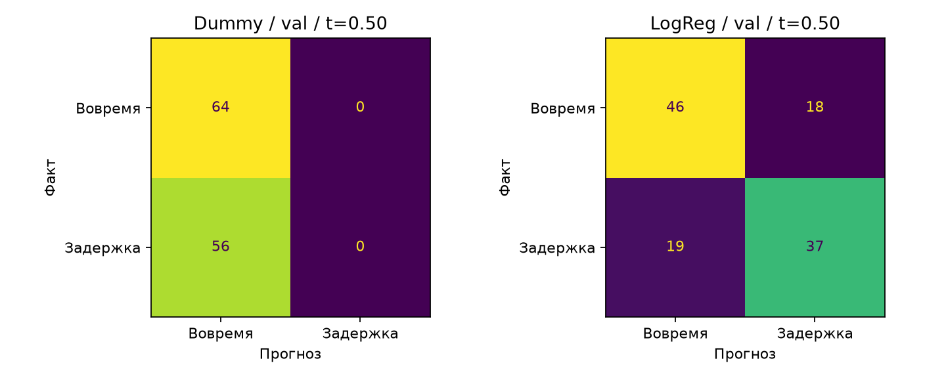
Рисунок 1. Матрицы ошибок Dummy и LogReg на validation при t=0,50.
Показатель | Dummy prior | LogReg t=0,50
TN | 64 | 46
FP | 0 | 18
FN | 56 | 19
TP | 0 | 37
Accuracy | 0.5333 | 0.6917
Precision | 0.0000 | 0.6727
Recall | 0.0000 | 0.6607
F1 | 0.0000 | 0.6667
BalancedAccuracy | 0.5000 | 0.6897
LogLoss | 0.6909 | 0.5818
Brier | 0.2489 | 0.1985
Стоимость_руб | 112000 | 41600

Accuracy=(TP+TN)/N; Precision=TP/(TP+FP); Recall=TP/(TP+FN); F1=2PR/(P+R); Balanced Accuracy=(TPR+TNR)/2. Нулевые знаменатели для Precision/Recall/F1 дают 0. Log Loss оценивает вероятности через −среднее[y ln(p)+(1−y)ln(1−p)]; Brier — среднее (p−y)².
Dummy предсказывает класс 0 и имеет Accuracy=0,5333, но не обнаруживает задержки. При редком классе Accuracy может быть высокой даже без полезных тревог. LogReg улучшает Recall, F1 и Log Loss; сравнение по одной Accuracy недостаточно для вывода о цене решения.

3 Порог
Показатель | t=0,30 | t=0,50 | t=0,70
TN | 24 | 46 | 61
FP | 40 | 18 | 3
FN | 8 | 19 | 38
TP | 48 | 37 | 18
Accuracy | 0.6000 | 0.6917 | 0.6583
Precision | 0.5455 | 0.6727 | 0.8571
Recall | 0.8571 | 0.6607 | 0.3214
F1 | 0.6667 | 0.6667 | 0.4675
Стоимость_руб | 24000 | 41600 | 76600

Стоимость C(t)=200·FP(t)+2000·FN(t). Ручной расчёт при t=0,30: 200×40 + 2000×8 = 8000 + 16000 = 24000 ₽; результат совпал с программой.
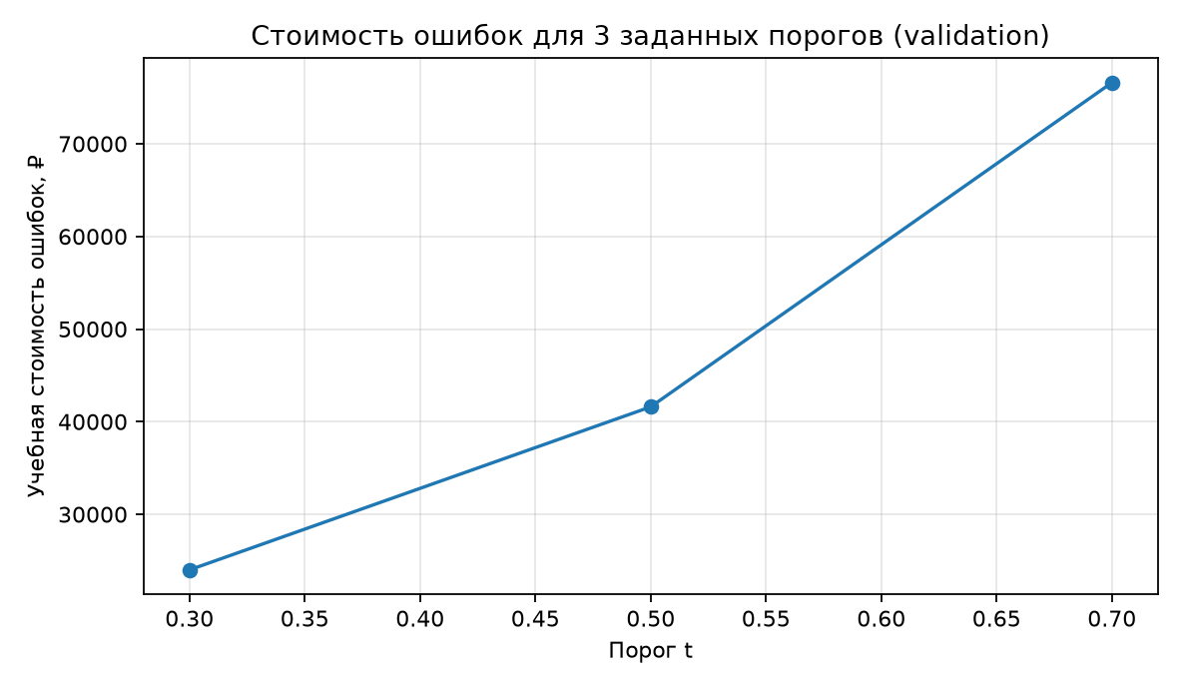
Рисунок 2. Стоимость ошибок на validation для трёх заранее заданных порогов.
При снижении t с 0,70 до 0,30 FN уменьшилось с 38 до 8, FP выросло с 3 до 40. За счёт десятикратно большей учебной цены FN итоговая стоимость снизилась с 76600 до 24000 ₽. Accuracy при этом не является целевой функцией. Recall не уменьшается при снижении порога, а Precision часто ухудшается, но не обязана быть монотонной на конечном наборе.
FN может быть опаснее для доставки, если отсутствие предупреждения лишает сервис времени вмешаться, вызывает компенсацию или потерю доверия. FP требует лишнего внимания и может беспокоить клиента. Настоящие цены должны учитывать процесс, действия после сигнала и ограничения ресурсов; согласовывать их нужно с владельцем процесса.

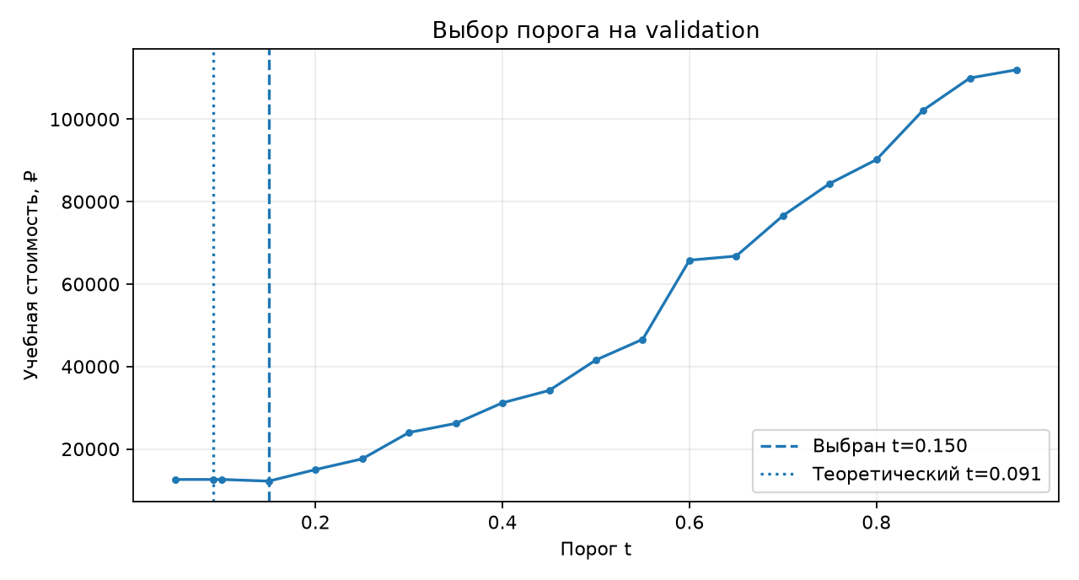
Рисунок 3. Эмпирическая стоимость по сетке validation; отмечены выбранный и теоретический пороги.

4 Правило выбора
Сетка задана заранее: 0,05…0,95 с шагом 0,05 плюс 200/2200. Минимизируется стоимость; при равенстве выбирается больший Recall, затем близость к 0,5, затем меньший t. Получен t=0,15: TN=3, FP=61, FN=0, TP=56, Recall=1, стоимость 12200 ₽. Правило и модель зафиксированы до test.
Для калиброванной p ожидаемая цена тревоги равна (1−p)C_FP, отсутствия тревоги — pC_FN. Отсюда t*=C_FP/(C_FP+C_FN)=200/2200≈0,0909. Требуются корректные вероятности, постоянные цены ошибок, нулевые затраты верных решений и отсутствие других ограничений. На validation этот порог даёт 12600 ₽ против 12200 ₽ при 0,15. Дискретная малая выборка и некалиброванные вероятности объясняют возможное расхождение.
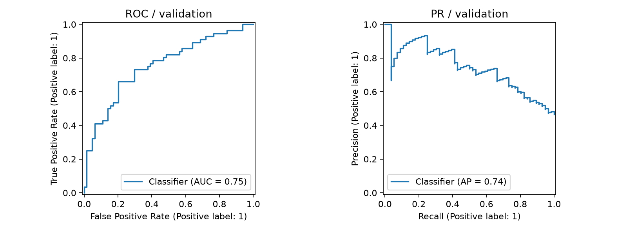
Рисунок 4. ROC и PR на validation: ROC AUC=0.7547, Average Precision=0.7403; доля положительных объектов 46.67%. Это ранжирование, а не стоимость или доказательство калибровки.
При сильном дисбалансе малая доля FP на ROC может скрывать много ложных тревог. PR напрямую показывает Precision и Recall редкого класса; базовый уровень Precision зависит от его доли. Высокая AUC сама по себе не задаёт выгодный порог.

5 Итоговый test
После фиксации решения выполнен один predict_proba(Xtest). Из одного вектора вероятностей рассчитаны две заранее оговорённые строки — t=0,5 и t=0,15. Порог, признаки, C и параметры обработки после просмотра test не менялись.
Показатель | t=0,50 | t=0,15 по val
TN | 43 | 6
FP | 21 | 58
FN | 20 | 1
TP | 36 | 55
Accuracy | 0.6583 | 0.5083
Precision | 0.6316 | 0.4867
Recall | 0.6429 | 0.9821
F1 | 0.6372 | 0.6509
BalancedAccuracy | 0.6574 | 0.5379
LogLoss | 0.5979 | 0.5979
Стоимость_руб | 44200 | 13600

При t=0,15 пропущена одна задержка вместо двадцати, но число ложных тревог увеличилось с 21 до 58. Учебная стоимость уменьшилась с 44200 до 13600 ₽ при снижении Accuracy с 0,6583 до 0,5083. Это результат фиксированных гипотетических весов, не доказанная экономия бизнеса.

6 Ограничения
FP — лишняя тревога для своевременного заказа; FN — задержка без предупреждения. Precision характеризует чистоту тревог, Recall — долю найденных задержек. Порог 0,5 не универсален при разных ценах ошибок, а 200/2200 не гарантирует эмпирический минимум при некалиброванности и малой выборке. По одной Accuracy нельзя выбрать наиболее выгодную модель.
Validation используется для выбора, поэтому его результат может быть оптимистичен; test нужен для независимой итоговой проверки. Изменения после test превращают его в ещё одну validation-выборку. Повторный технический запуск не является новой независимой оценкой; для нового выбора нужен новый тестовый набор.
Ограничения: синтетический характер данных, всего 120 объектов в каждой отложенной части, отсутствие доказанной калибровки и условные цены ошибок. Подробный анализ текущего test не использовался для настройки. Выводы нельзя переносить на реальные потоки заказов без отдельной проверки.
Для повторной загрузки нужны 10_final_model.joblib, tyumgu_feature_rules.py, совместимые библиотеки из requirements.txt и 10_frozen_decision.json. Выбранный порог применяется к predict_proba отдельно: model.predict не знает бизнес-порога. Итоговые метрики сохранены в 10_final_test_once.csv, результаты поиска порога — в 10_validation_threshold_grid.csv.

